## Settings Manager (xfce4-settings)测试（3）

测试内容：Window Manager Tweaks, Workspaces, Color Profiles

环境：QEMU6.2.0、openEuler20.0.3、xfce4、Image-mouse-kbd

#### Window Manager Tweaks

1. 尝试运行Window Manager Tweaks：  
   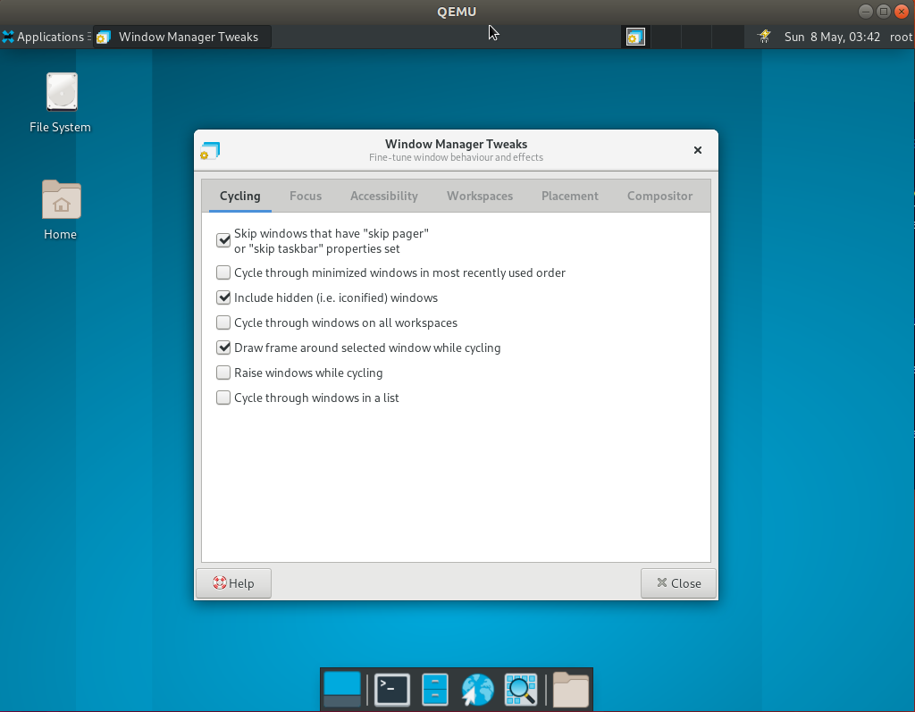
2. Cycle界面为用户使用Alt+Tab切换任务时的设置
   1. **Skip windows that have 'skip pager' or 'skip taskbar' properties set**
      1. **打开选项后，使用Alt+Tab切换应用时，那些被设Skip属性的应用将被隐藏**
   2. **Cycle through windows on all workspaces**
      1. **打开选项后，在任何地方都可以使用Alt+Tab**
   3. **Include hidden (i.e. iconified) windows**
      1. **显示最小化窗口**
   4. **Draw frame around selected window while cycling**
      1. 选中时，绘制窗口轮廓
   5. **Raise windows while cycling**
      1. **选中后，选中的那个窗口会被调到前台**
   6. **Cycle through windows in a list**
      1. **滚动界面改为垂直列表形式（默认为横着的）**

**测试截图：**

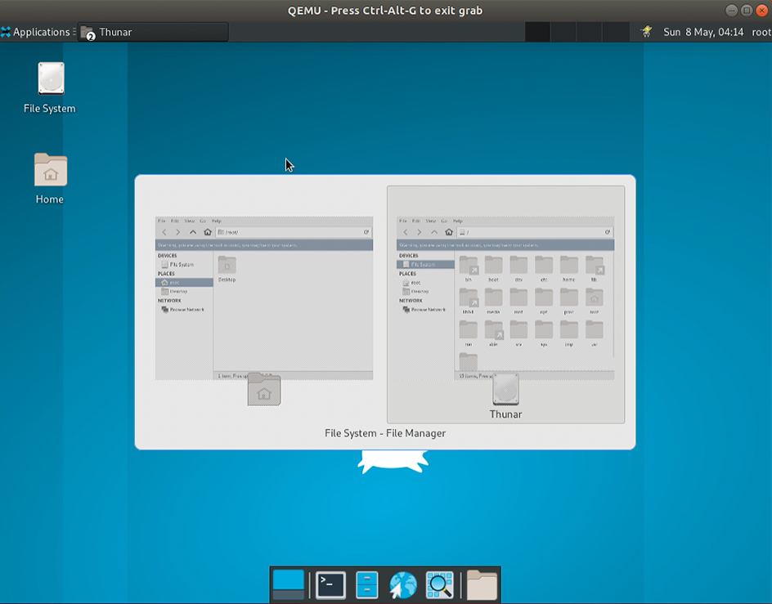

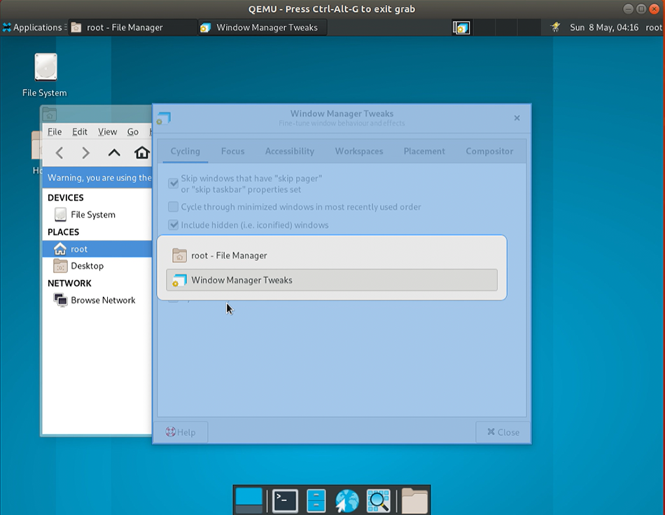

List模式

1. Foucs界面

用于设置窗口获取焦点后的行为

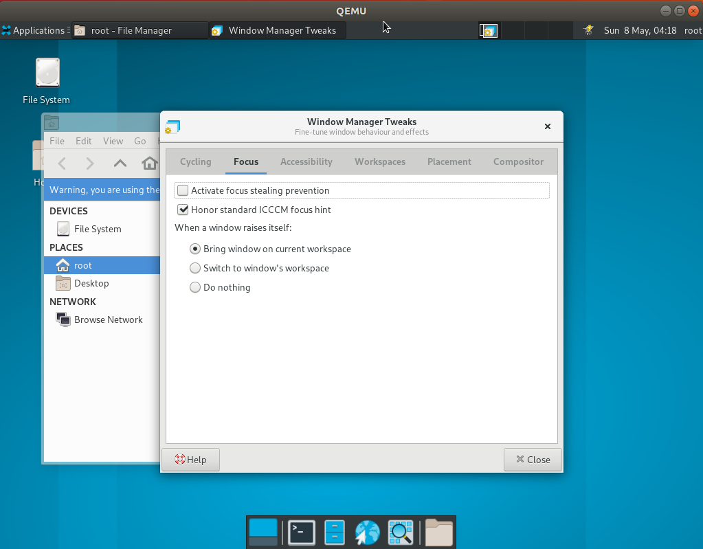

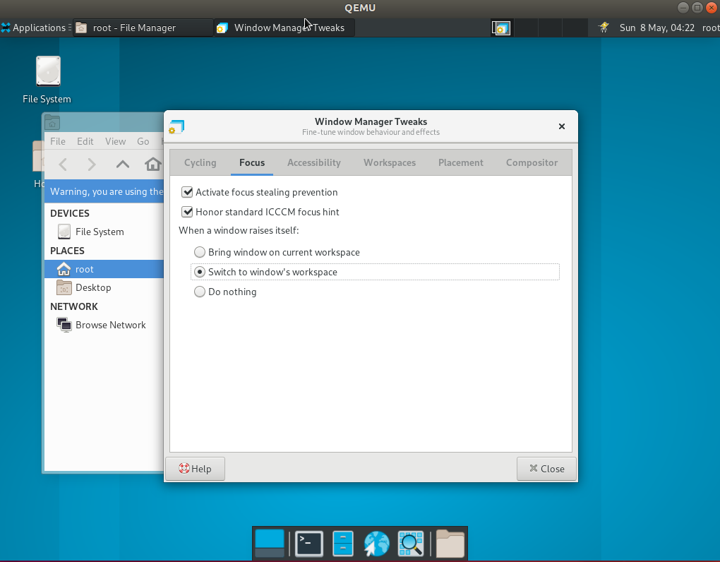

4、Accessibility界面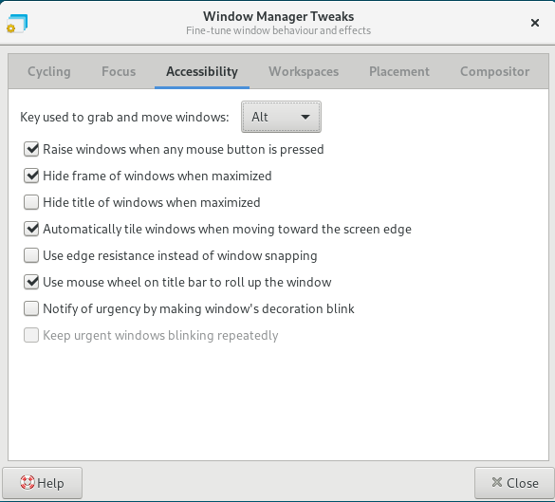

1. Workspaces:

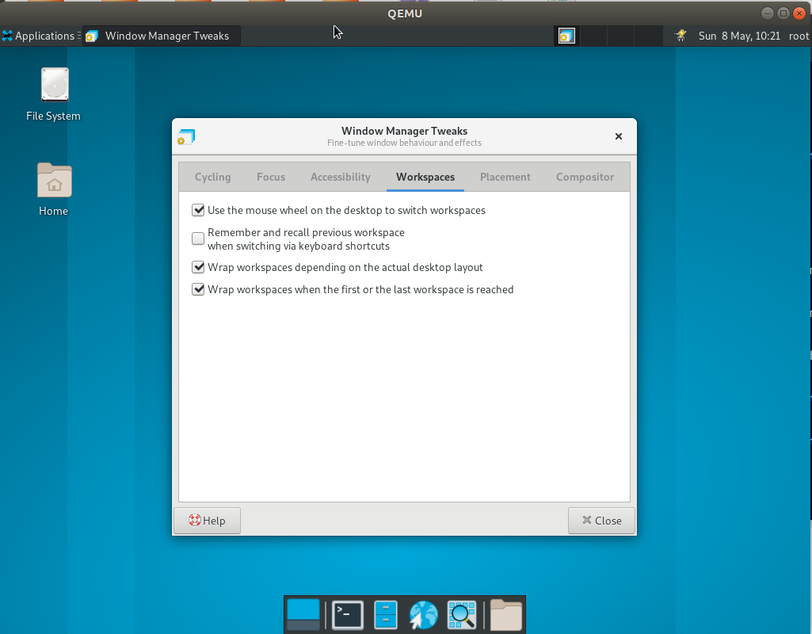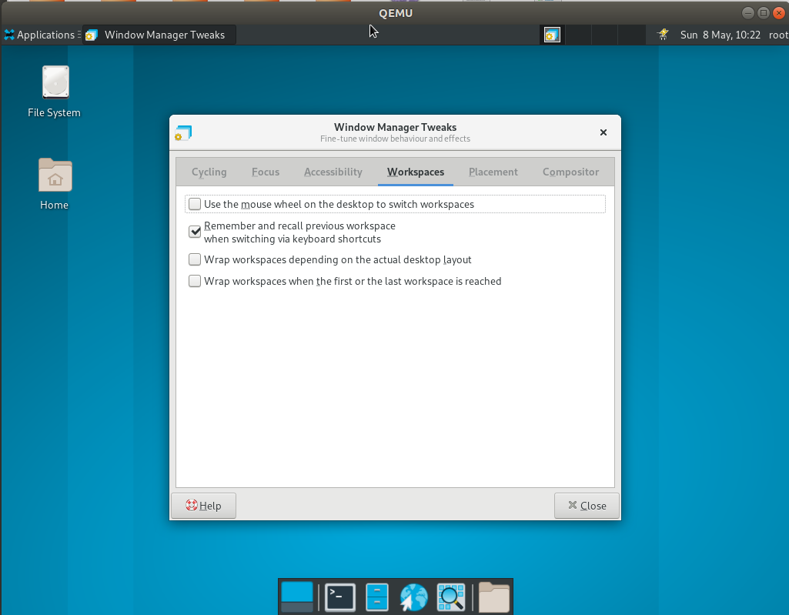

1. Placment

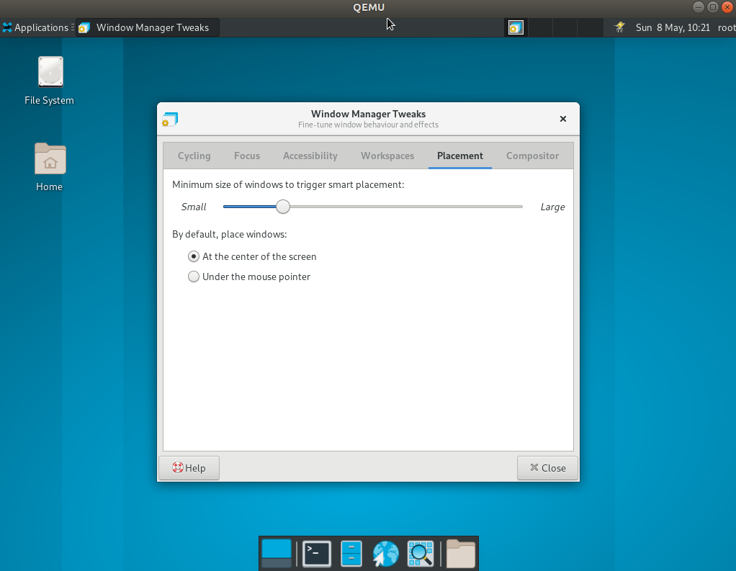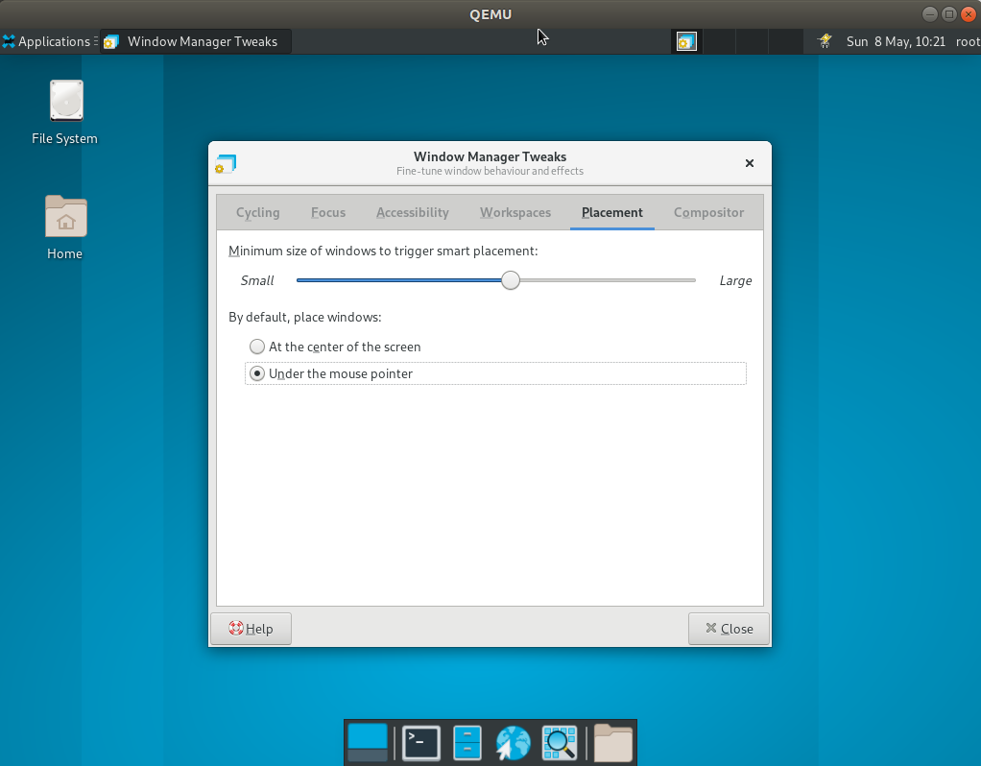

1. Compositor

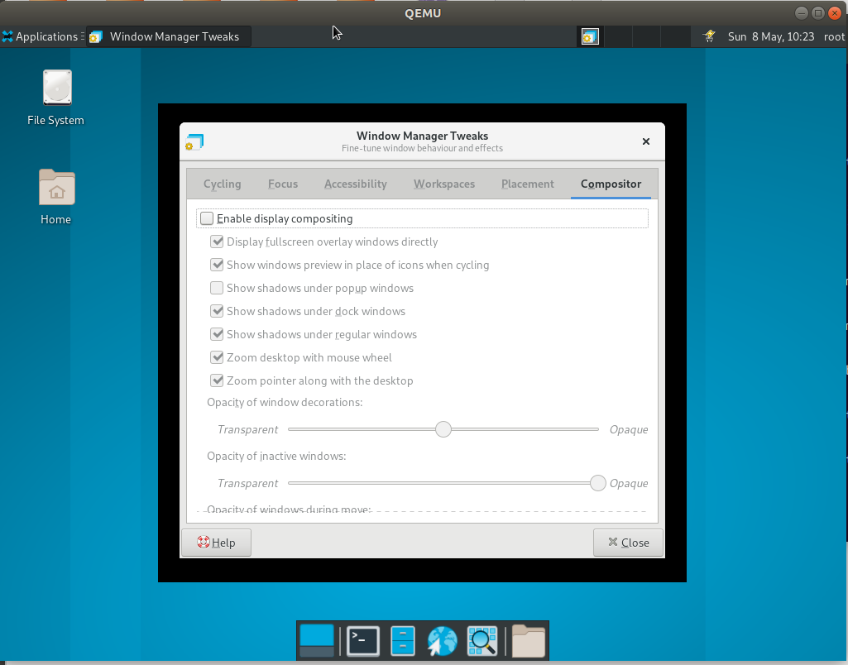

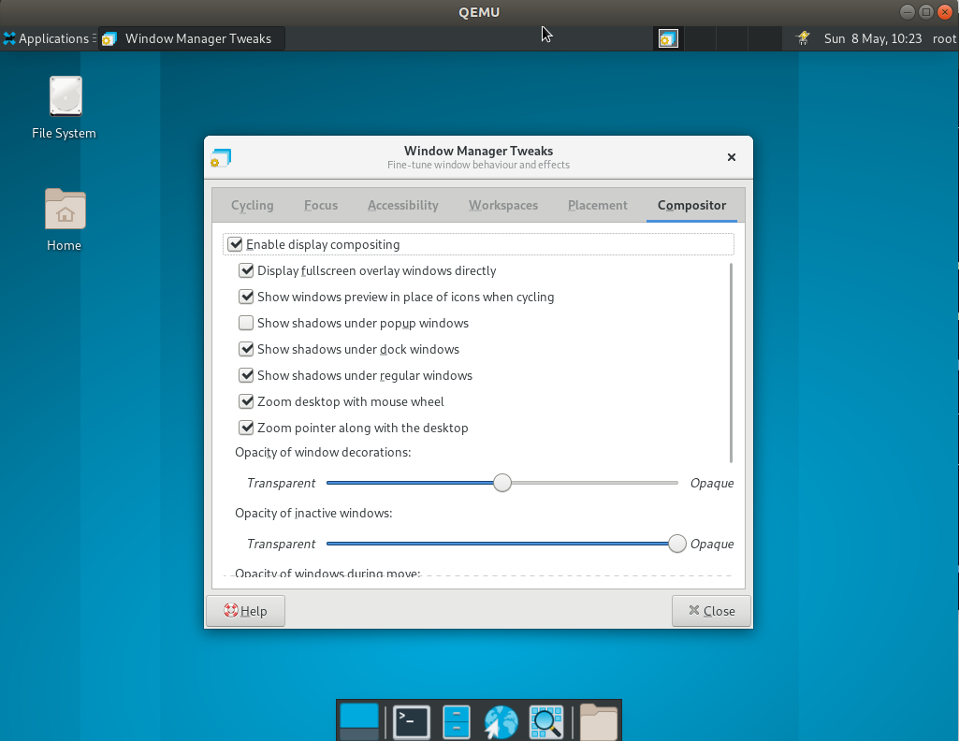

#### Workspaces

1、Application -> Workspace

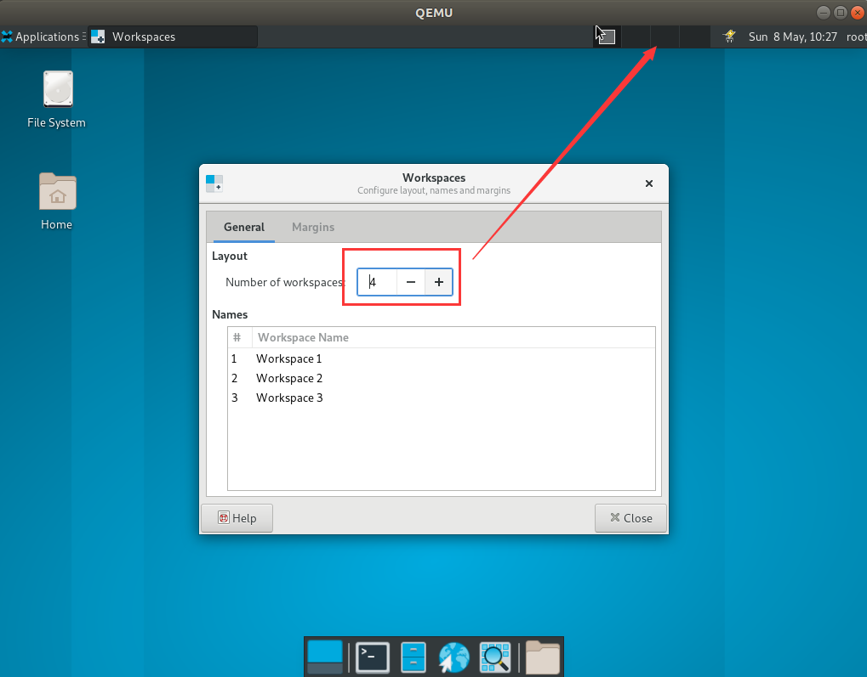

可以添加或较少Workspace的个数

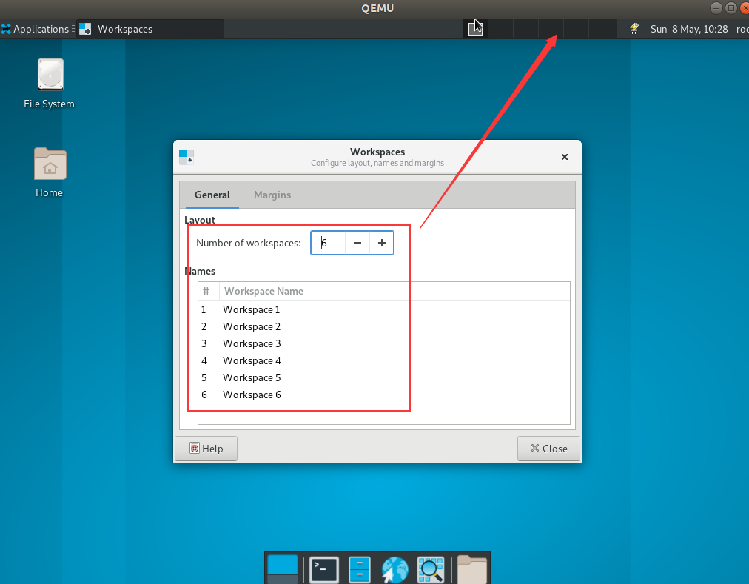

2、尝试切换工作区：

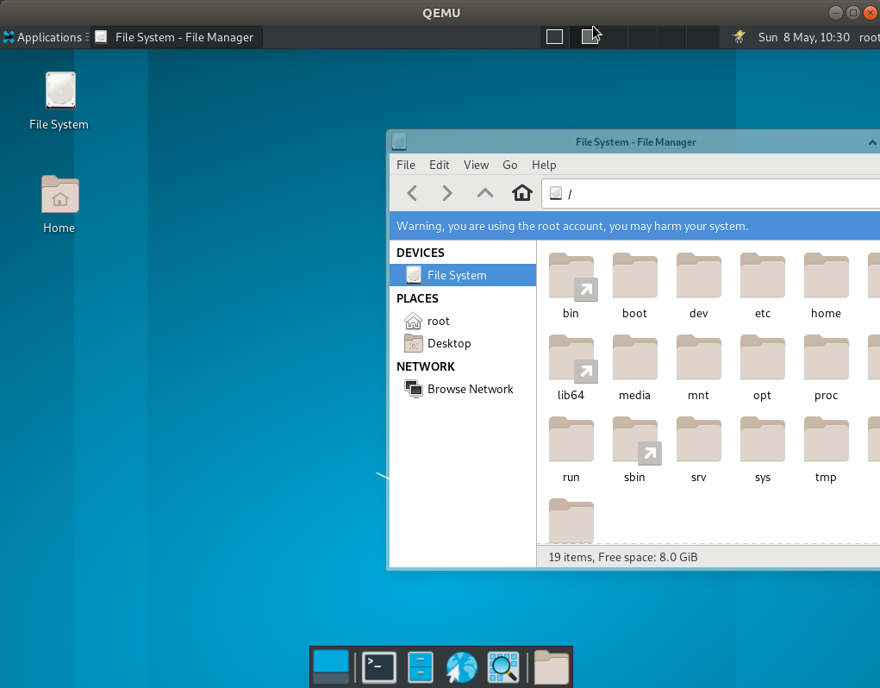

3、Margin界面调整边距

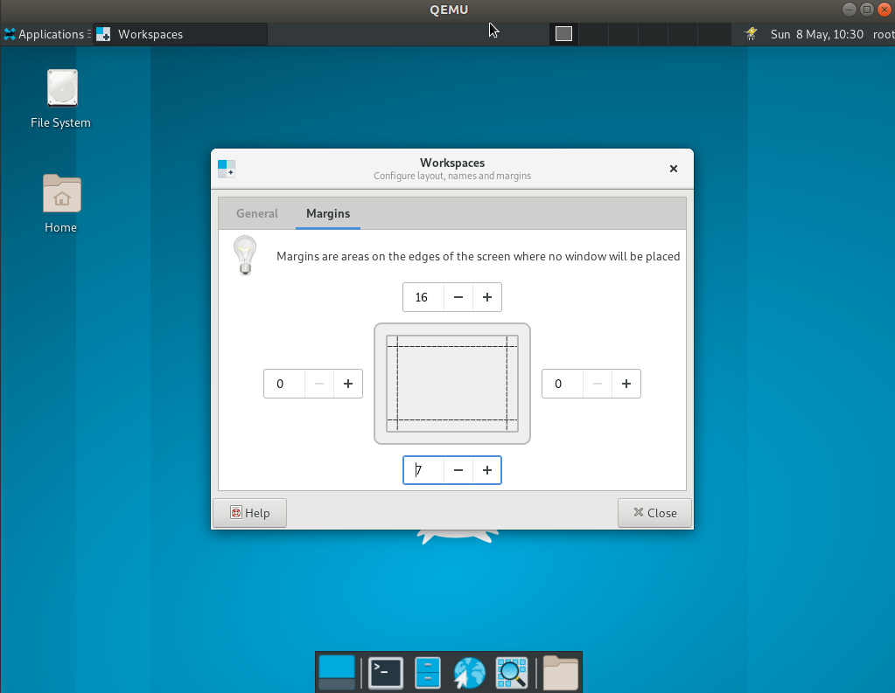

#### Color Profiles

无法测试，！系统提示找不到输出设备！

